我劳动，我快乐
——第三、四工会小组美食节活动
（齐贤学校 通讯员于世梅）为了弘扬社会主义核心价值观，增添校园文化气息，丰富校园生活，齐贤学校第三、四工会小组以“五一”劳动节为契机，为学生搭建施展个性的舞台，培养学生热爱劳动，增强学生的社会及家庭责任感，于4月28日开展了以“参与劳动、分享美食、感受快乐生活”为主题的美食节活动。
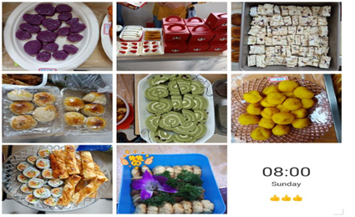
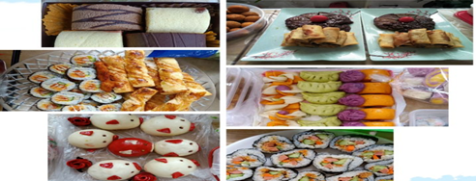
本次活动取得了各班家长的大力支持，从开始宣传，学生和家长们各个踊跃报名，共同制作，参与分享。
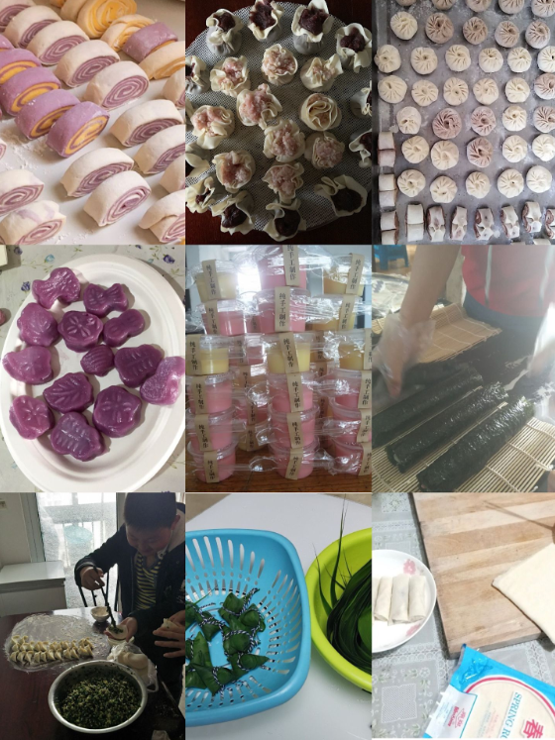
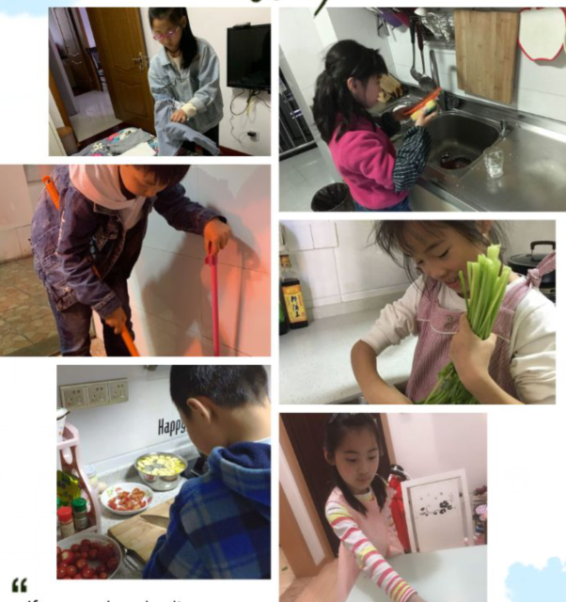
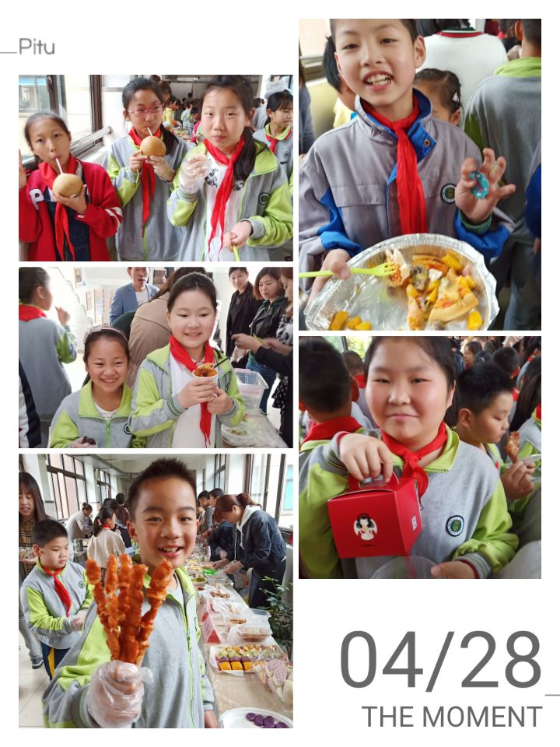

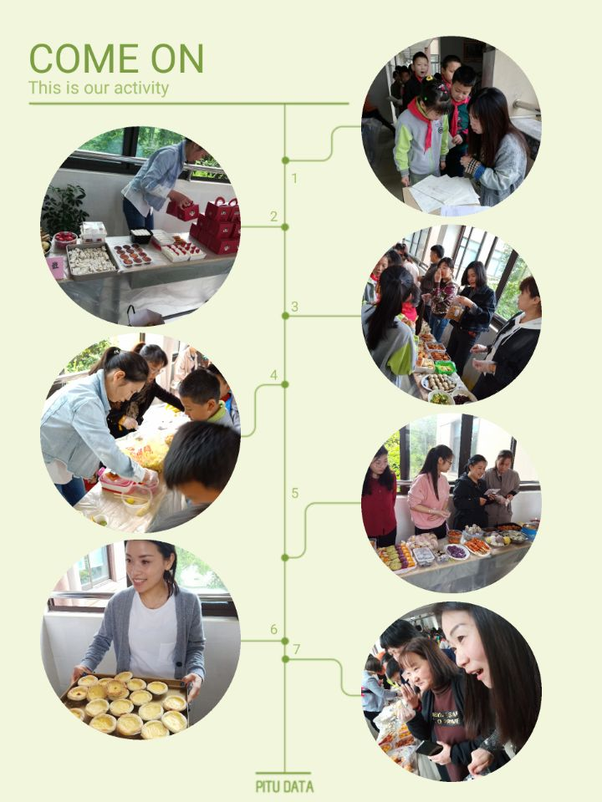

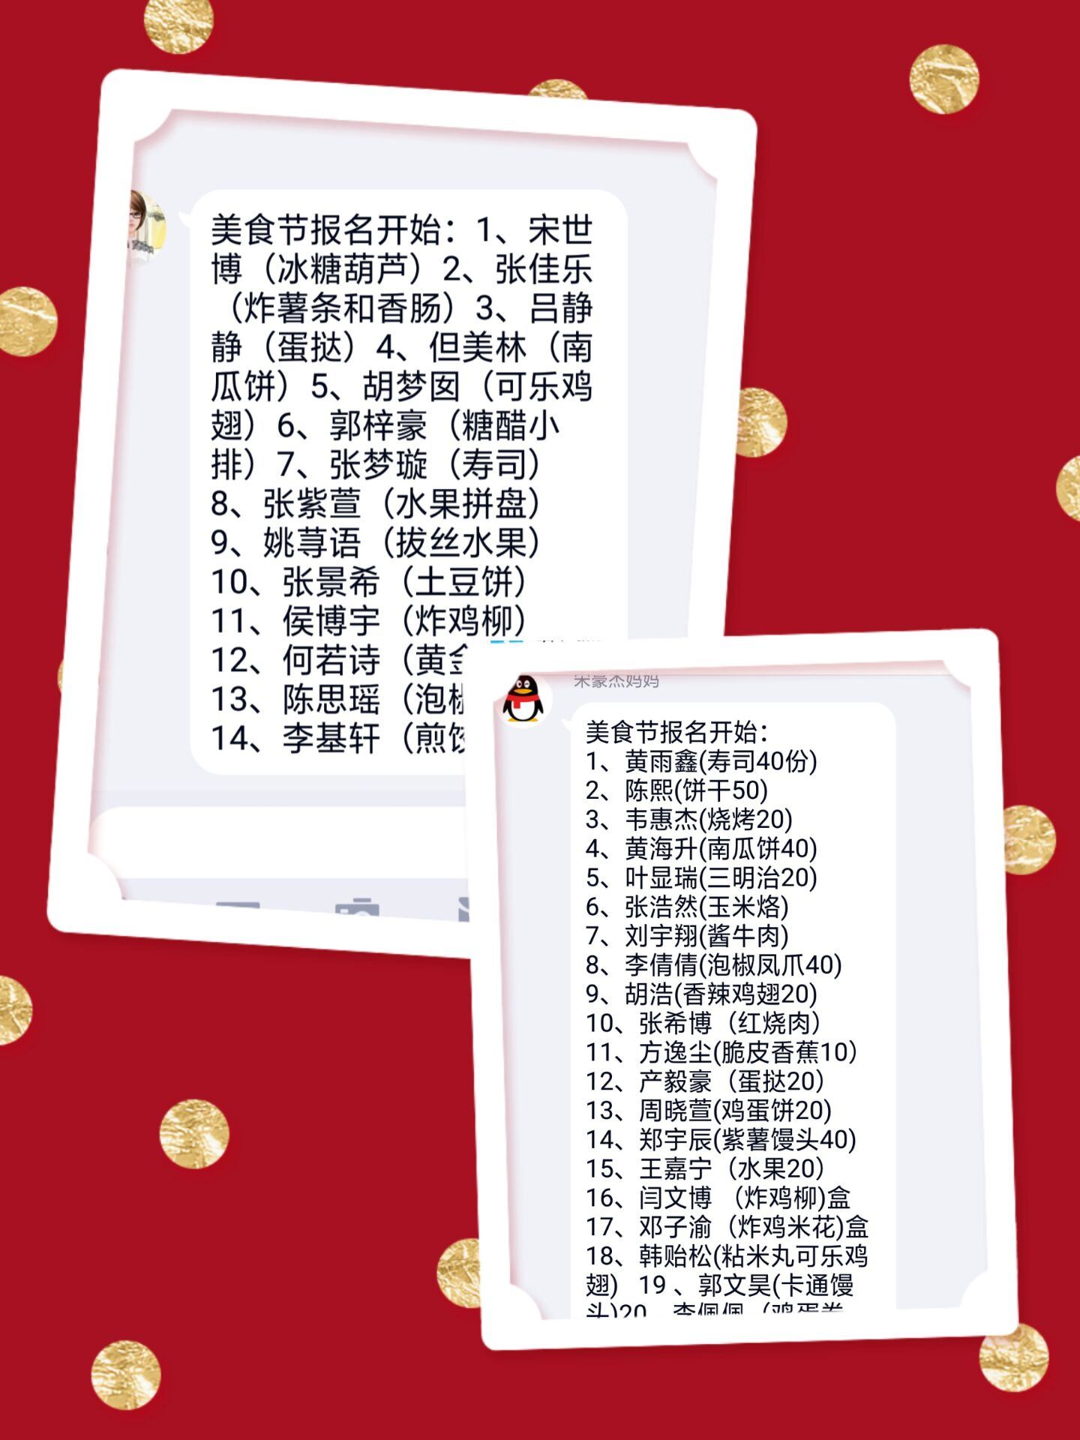
活动在工会小组各位老师的有效组织下，有序进行。孩子们通过我爱劳动、我手画我心、我跳绳，我快乐等比赛活动赚取学币，换得美食。

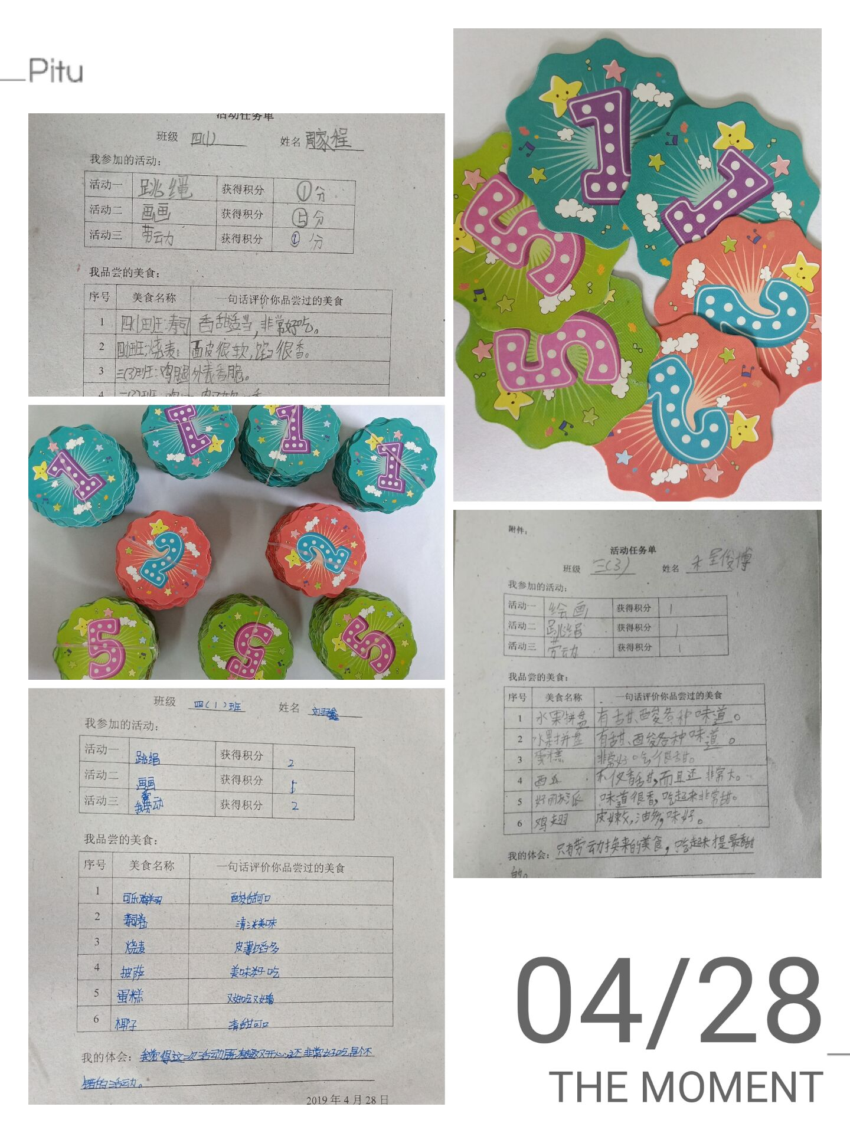
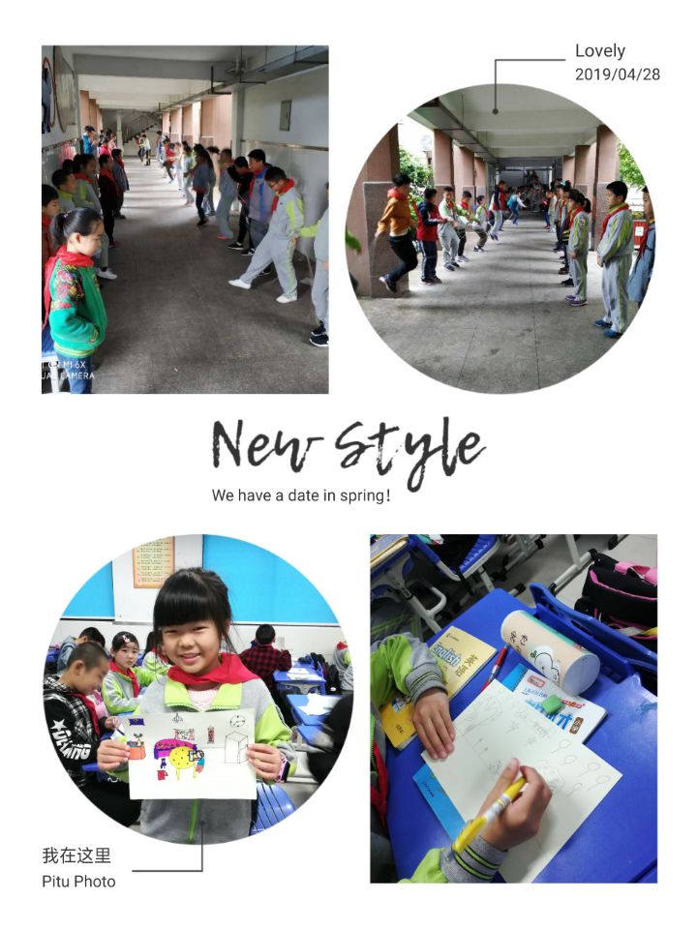
活动还通过班级投票评选出了“最受欢迎美食班级”，分别是三（3）班和四（3）班。
通过本次活动的举办，培养学生的创新和动手实践能力，让学生在活动中体验生活，享受生活。学生们感受到了通过自己的劳动获取的成果是最有意义的。

撰稿：于世梅
编辑：余水萍
审稿：顾卫权

